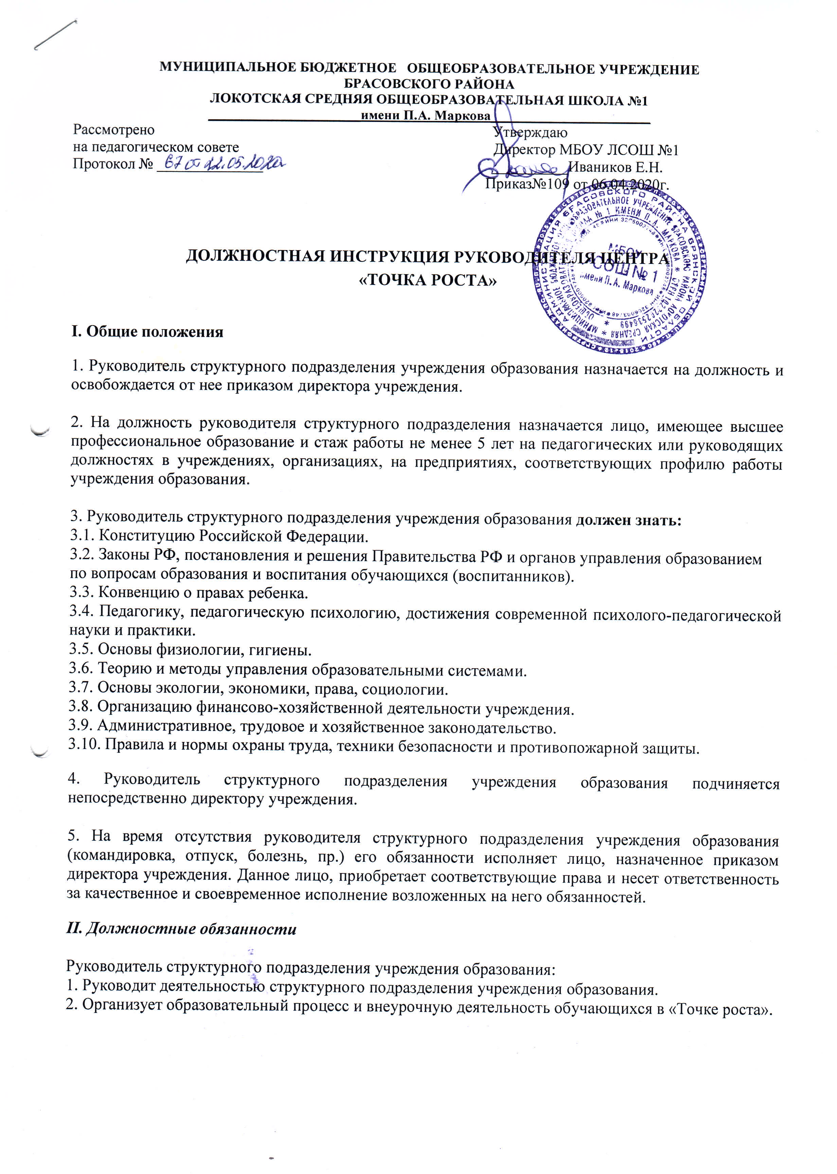

3. Обеспечивает выполнение учебных планов, общеобразовательных и программ дополнительного образования.
4. Принимает меры по методическому обеспечению учебно-воспитательного процесса.
5. Организует заключение договоров с заинтересованными предприятиями, учреждениями и организациями по подготовке кадров.
6. Обеспечивает комплектование Центра обучающимися (воспитанниками).
7. Создает необходимые социально-бытовые условия обучающимся (воспитанникам) и работникам учреждения.
8. Принимает меры по сохранению контингента обучающихся (воспитанников).
9. Вносит предложения руководству учреждения по подбору и расстановке кадров.
10. Обеспечивает развитие и укрепление учебно-материальной базы Центра, сохранность оборудования и инвентаря, соблюдение санитарно-гигиенических требований, правил и норм охраны труда и техники безопасности.

III. Права

Руководитель структурного подразделения учреждения образования вправе:
1. Знакомиться с проектами решений руководства учреждения, касающихся деятельности подразделения.
2. Участвовать в обсуждении вопросов, касающихся исполняемых им должностных обязанностей.
3. Вносить на рассмотрение руководства учреждения предложения по улучшению деятельности структурного подразделения.
4. Осуществлять взаимодействие с сотрудниками всей организации.
5. Привлекать всех специалистов к решению задач, возложенных на данное структурное подразделение (если это предусмотрено положениями), если нет - то с разрешения руководителя учреждения образования).
6. Подписывать и визировать документы в пределах своей компетенции.
7. Вносить предложения о поощрении отличившихся работников, наложении взысканий на нарушителей производственной и трудовой дисциплины.
8. Требовать от руководства учреждения оказания содействия в исполнении своих должностных обязанностей и прав.

IV. Ответственность

Руководитель структурного подразделения учреждения образования несет ответственность:
1. За ненадлежащее исполнение или неисполнение своих должностных обязанностей, предусмотренных настоящей должностной инструкцией, - в пределах, определенных действующим трудовым законодательством Российской Федерации.
2. За правонарушения, совершенные в процессе осуществления своей деятельности, - в пределах, определенных действующим административным, уголовным и гражданским законодательством Российской Федерации.
3. За причинение материального ущерба - в пределах, определенных действующим трудовым и гражданским законодательством Российской Федерации.

5. Заключительные положения
5.1. Настоящая должностная инструкция разработана на основе Профессионального стандарта, утвержденного Приказом Министерства труда и социальной защиты Российской Федерации от 08.09.2015 N 613н.
5.2. Данная должностная инструкция определяет основные трудовые функции работника, которые могут быть дополнены, расширены или конкретизированы дополнительными соглашениями между сторонами.
5.3. Должностная инструкция не должна противоречить трудовому соглашению заключенного между работником и работодателем. В случае противоречия, приоритет имеет трудовое соглашение.
5.4. Должностная инструкция изготавливается в двух идентичных экземплярах и утверждается руководителем организации.
5.5. Каждый экземпляр данного документа подписывается всеми заинтересованными лицами и подлежит доведению до работника под роспись.
5.6. Один из полностью заполненных экземпляров подлежит обязательной передаче работнику для использования в трудовой деятельности.
5.7. Ознакомление работника с настоящей должностной инструкцией осуществляется при приеме на работу (до подписания трудового договора).
5.8. Факт ознакомления работника с настоящей должностной инструкцией подтверждается подписью в экземпляре должностной инструкции, хранящемся у работодателя.

С Должностной инструкцией ознакомился ____________________________________.

"___" ________________ 20 __ года.

Экземпляр данной должностной инструкции получил __________________________.

"___" ________________ 20 __ года.

